GUÍA N° 2 Unidad N°1
CIENCIAS NATURALES SEGUNDOSBÁSICOS
Nombre: |  |  |  | Curso: | 2° | Fecha
Puntaje | Evaluación |  | Puntaje de corte (60%):
Puntaje | Obtenido : |  | Calificación:

INSTRUCCIONES:
La siguiente guía posee contenidos de la unidad 1 resumidos para poder apoyar su aprendizaje durante este proceso, posee links con videos interactivos, lee cada instrucción atentamente y realiza las actividades dadas.

Objetivos:
OA7 Identificar la ubicación y explicar la función de algunas partes del cuerpo que son fundamentales para vivir: corazón, pulmones, estómago, esqueleto y músculos.

ITEM I.- PRESENTACIÓN DEL CONTENIDO

Funciones de los órganos de nuestro cuerpo

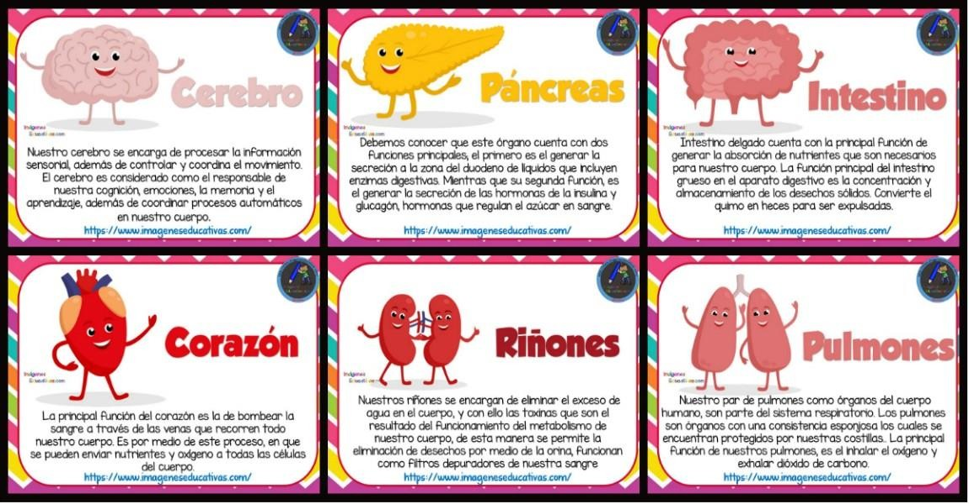

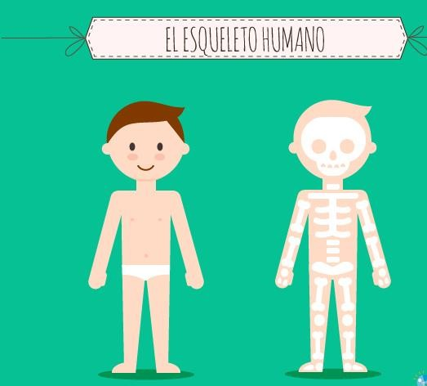
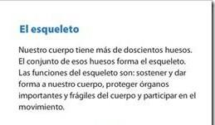

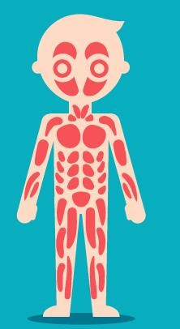

Los músculos

Los músculos están entre los huesos y la piel. Son órganos elásticos, es decir, se contraen y se relajan sin romperse.

Los músculos están formados por células musculares de forma alargada llamadas fibras musculares.

Cuando los músculos se contraen, se acortan y producen el movimiento de alguna parte del cuerpo.

La función principal de los músculos es mover las distintas partes del cuerpo apoyándose en los huesos. Para ello, los músculos están unidos a los huesos a través de un conjunto de fibras llamado tendón.

Videos
https://cntvinfantil.cl/videos/cuerpo-humano-principales-organos/ https://www.youtube.com/watch?v=KYUQ-kySe2E https://www.youtube.com/watch?v=zabVr2bGrik
Documento
https://www.portaleducativo.net/segundo-basico/754/Funcion-algunas-partes-nuestro-cuerpo

Actividades (El objetivo de estas actividades es que sean distribuidas en la semana. )
Actividad 1 (Corazón y cerebro)
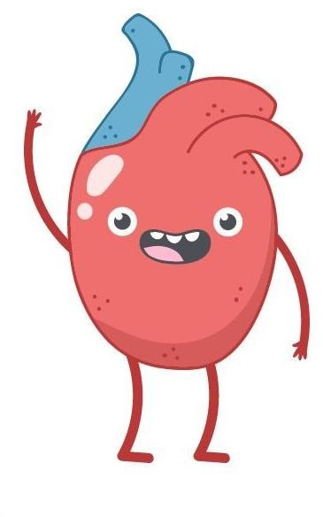
I.- Observa las imágenes y completa.
¿Qué órgano soy?
¿En qué le ayudo a tu cuerpo?

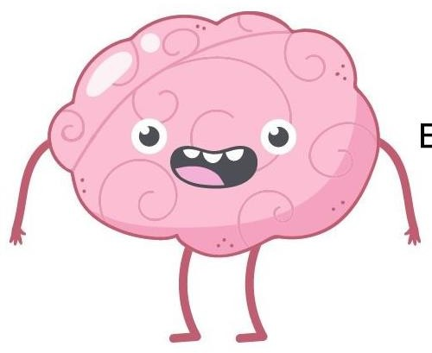
¿Qué órgano soy?
¿En qué le ayudo a tu cuerpo?

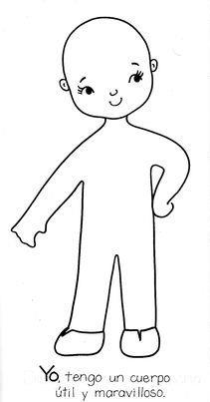
2.- Dibuja en qué lugares del cuerpo están los órganos anteriores (cerebro y corazón).

Actividad 2 (Intestinos y pulmones)

3.- Completa.
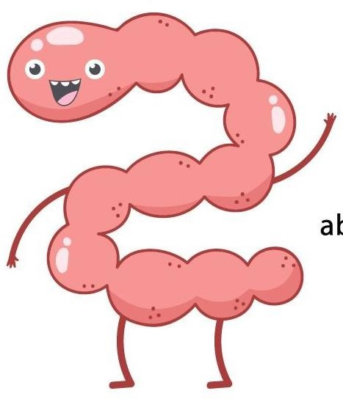
¿Qué órgano soy?
¿En qué le ayudo a tu cuerpo?

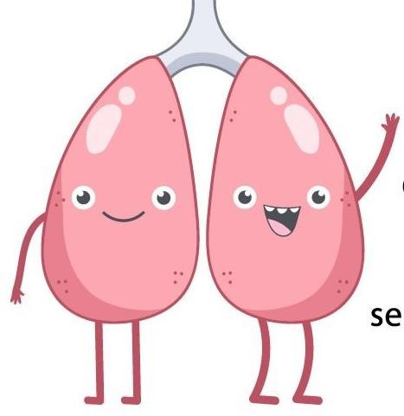
4.- Lee y luego responde
¿Qué órgano soy?
¿En qué le ayudo a tu cuerpo?
- ¿Qué pasaría si no tuviéramos intestinos en el cuerpo?

- ¿Podríamos vivir solo con un pulmón?

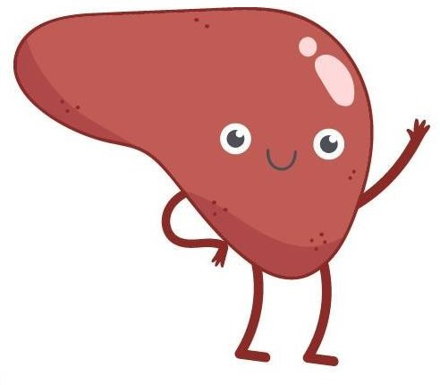
Actividad 3 (Páncreas-riñones)
¿Qué órgano soy?
¿En qué le ayudo a tu cuerpo?

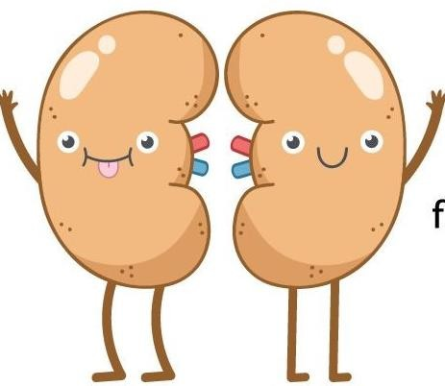
¿Qué órgano soy?
¿En qué le ayudo a tu cuerpo?

5.- Se recomienda a los apoderados preguntarle a los niños donde se encuentra cada órgano para que ellos los identifiquen en su propio cuerpo, con preguntas tales como:
¿Dónde crees que esta el cerebro, corazón etc? ¿Qué pasaría si no tenemos el cerebro, corazón etc. ?

Actividad 4
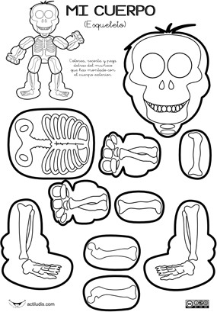

Actividad 5 (Músculos)

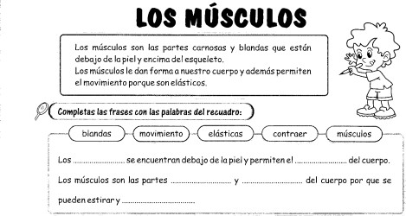

Observa las imágenes y une con los músculos que se utilizan en cada acción.

